Escuela
Elementaria de Krisle
Expectativas en
Nuestra Escuela

Ser Seguro
Ser Respetuoso
Ser Responsable

Los estudiantes serán reconocidos por demostrar las expectativas de nuestra escuela al ser seguros, respetuosos y responsables al obtener puntos “dojo”. Estos puntos se pueden ganar en toda la escuela incluidos: el aula de clases, área de juegos, cafetería, gimnasio, biblioteca o pasillos.
Para más información acerca de la aplicación ClassDojo y como registrarse para recibir actualizaciones, hable con la profesora de su niño por favor. Gracias.
Respuesta a la Instrucción e Intervención para el Comportamiento (RTI²-B): Información de Nivel 1 para los Padres de Familia

Expectativas de toda la escuela,
Intervenciones y Soporte al Comportamiento Positivo
Support
Visite la página web classdojo.com para aprender más acerca de su clase en Dojo. Planeamos usar este sitio para promover comportamiento positivo y comunicarnos eficientemente con los padres de familia.

Descargue la aplicación GRATIS en su teléfono inteligente ahora. Hable con la profesora de su alumno(a) para saber como conectarse con nuestra escuela.

Para el comienzo del año escolar 2020-2021, los estudiantes tienen la meta de recibir 20 puntos dojo por semana, alrededor de 4 puntos por día por ser seguro, respetuoso y responsable. Si logran este objetivo 7 de las 9 semanas, ellos obtendrán una recompensa al final de las 9 semanas. Las profesoras también pueden proporcionar recompensas semanales para los estudiantes que cumplan nuestras expectativas de comportamiento y en la aplicación Dojo.

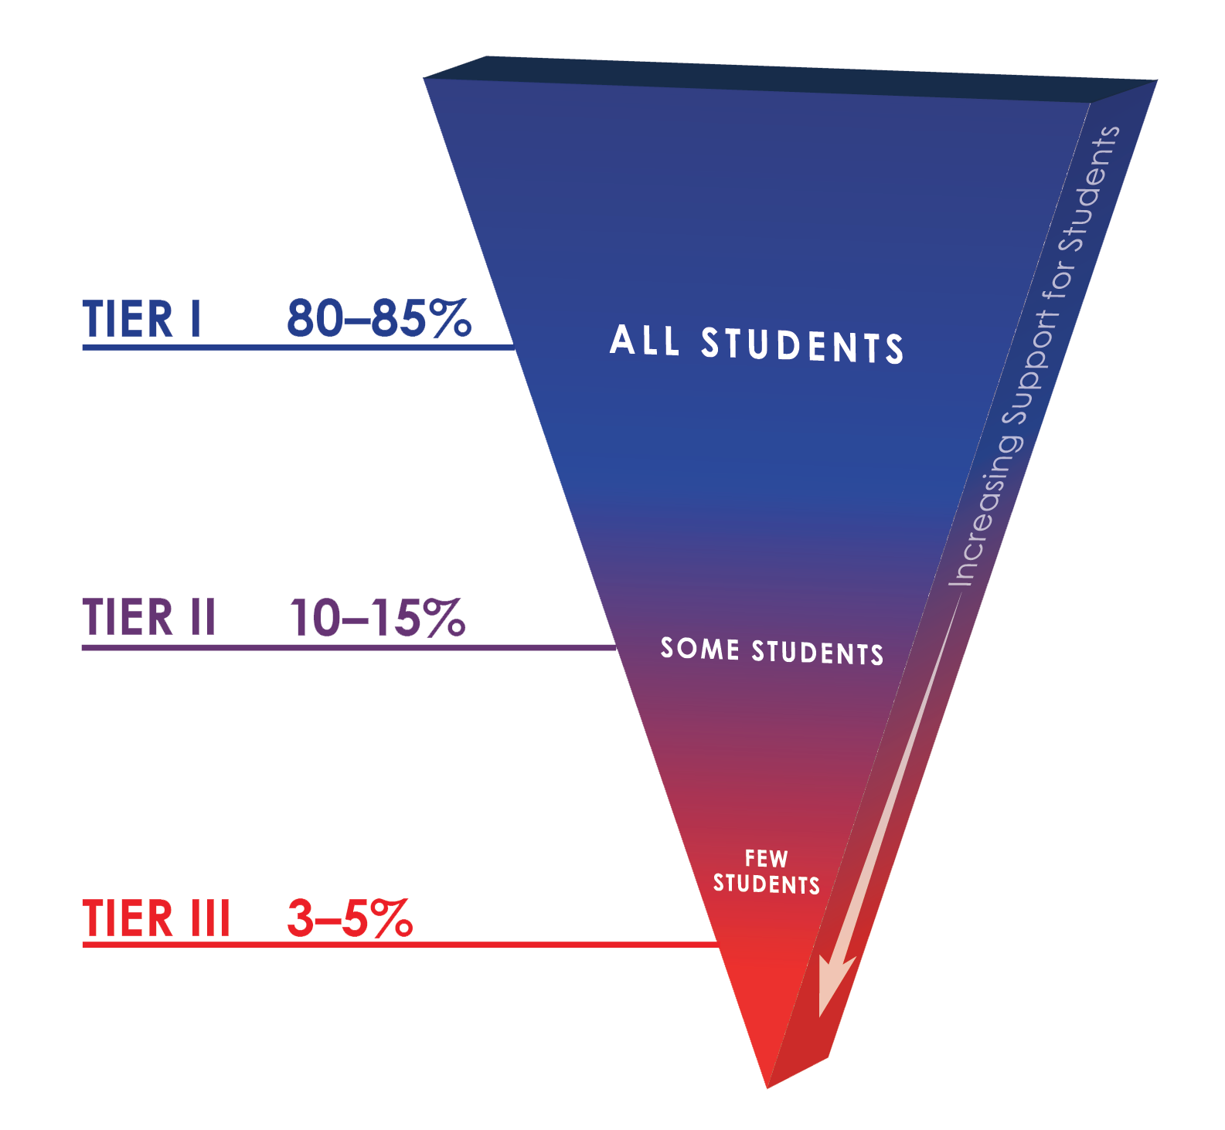
Expectativas en la Cafetería
Las clases no comerán en la cafetería a menudo este año. Los niños comerán en el aula de clases.

- Sostener la bandeja de almuerzo o lonchera con las dos manos.
- Mantener comida para sí mismo sin compartir.
- Usar voz suave para hablar.
- Usar servilleta para limpiarse y limpiar derrames de comida.
- Sentarse en su asiento asignado a la hora de almuerzo.
- Poner basura en su lugar (basurero).
- Recoger el remanente de basura de la mesa y el suelo.

Expectativas en el Recreo
- Usar equipo apropiadamente.
- Mantener manos y pies para sí mismo.
- Practicar buenos principios deportivos.
- Tomar turnos y compartir el equipo.
- Hacer línea cuando la maestra suene el silbato (pito).
- Poner el equipo donde corresponde.
- Jugar en su grupo de 3 para mantenerse distante de otros.

Expectativas en el Gimnasio/Educación Física
Las clases no irán al gimnasio por el momento, pero si hay cambio, estas son las expectativas:
- Use equipo apropiadamente como le muestre el profesor(a).
- Mantener manos y pies para sí mismo.
- Seguir direcciones del profesor(a).
- Poner equipo donde corresponde.
- Practicar buenos principios deportivos.

Expectativas en el Autobús
- Mantenerse en su asiento con la mascarilla puesta.
- Mantener manos, pies y objetos para sí mismo.
- Usar voz suave.
- Seguir las direcciones del conductor(a) del autobús.
- Llegar a tiempo al autobús.
- Caminar dentro y fuera del autobús.
¿Qué es RTI²-B y las expectativas en toda la escuela?

La respuesta a toda la Instrucción e Intervención- del Comportamiento (RTI²-B) es un Sistema de Apoyo de Niveles Múltiples (MTSS son las siglas en Inglés) que ofrece un enfoque poderoso basado en evidencias para satisfacer las necesidades sociales y de comportamiento de los estudiantes en las escuelas de Tennessee. Nuestra escuela se enfocará en el Nivel 1 y el Nivel 2 para el año escolar 2020-2021.
El nivel 1 incluye:
- Establecer expectativas a nivel de toda la escuela para apoyar un sentido de seguridad e inclusión entre estudiantes y personal
- Enseñar y modelar estas expectativas dentro de diferentes entornos en toda la escuela.
- Reconocer positivamente a los estudiantes y el personal que siga todas las expectativas.
- Tener un sistema formal de respuesta a comportamientos inapropiados y mantener un sistema en toda la escuela donde se valoran las opiniones de todas las partes interesadas.
El Nivel 2 se enfoca en intervenciones y apoyo específico basados en grupo.
Expectativas de Llegada/Salida
- Caminar dentro y fuera de la escuela.
- Chequear la temperatura a la llegada y usar mascarilla.
- Recoger el desayuno e irse directamente al aula de clases.
- Durante la salida, escuchar a su profesor(a) para instrucciones.
Expectativas en el Aula de Clases
Mantener manos, pies y objetos para sí mismo.
Mantener distancia social y mascarilla puesta hasta que el profesor(a) le indique que se la quite.
- Escuchar a su profesor(a).
- Levante su mano para participar y espere su turno para hablar.
- Finalizar su trabajo de forma oportuna (a tiempo).
Expectativas en el Pasillo
- Mantenerse en línea recta y en los cuadros marcados en el pasillo.
- Poner atención en donde camina.
- Mantener manos lejos de la pared y guarde silencio.
- Ir directamente donde lo necesite.
Expectativas en el Baño
- Use jabón y agua para lavarse las manos por 20 segundos.
- Mantener baños limpios y secos.
- Usar un pedazo de papel toalla para secarse las manos.
- Honrar la privacidad de otros.
- Esperar pacientemente su turno.
- Flush toilet after use

